Дидактическое пособие

Комната релаксации в детском саду

(сенсорная комната)

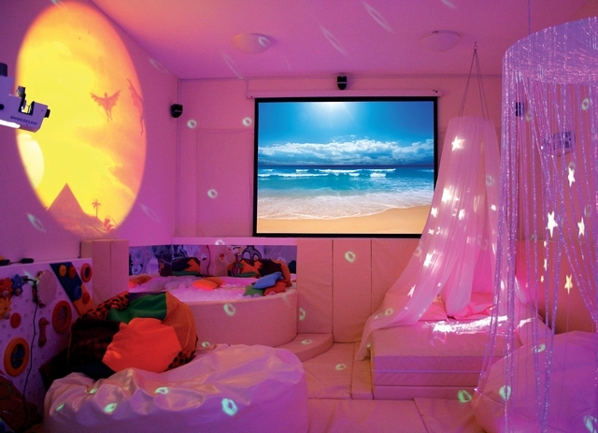

автор пособия:

Гребенщикова Анна Александровна

Малышу, которого впервые приводят в детский сад, приходится заново выстраивать отношения с окружающими. А это — не простая задача! Для таких детей, проходящих адаптационный период, а также для детей с ОВЗ и создаются в дошкольных учреждениях комнаты релаксации (сенсорные комнаты).
Сенсорная комната – волшебное помещение для релаксации, снятия стресса и расслабления. Сенсорная комната призвана дарить ощущение безопасности и безмятежность, спокойствие и радость. В этой комнате размещено уникальное оборудование – или специальное, или сделанное собственными руками – позволяющее педагогу мягко работать со своими подопечными, проводить профилактику и даже лечение нервной системы и органов чувств. Сенсорные комнаты бывают разных типов, но все они имеют одну единственную цель – помочь обрести личную гармонию и гармонию с окружающим миром, восстановить душевное равновесие, укрепить нервную систему.

Основные задачи проекта сенсорная комната
- Развитие эмоционального восприятия.
- Развитие психических процессов.
- Релаксация.
- Воспитание детей.

Занятия в сенсорной комнате:
- Уменьшат избыточную активность и снимут стресс.
- Помогут справиться с навязчивыми детскими страхами.
- Улучшать память и внимание.
- Стимулируют сенсорную чувствительность и мелкую моторику.
- Понизят утомляемость.
- Снизят агрессию и конфликтность.
- Побудят к познанию и исследованию окружающего мира.
- В играх с детьми адаптируют ребенка к детскому коллективу в саду или начальной школе.
- Успокоят и улучшат засыпание.
- Активизируют творческий потенциал, выявят таланты, разовьют воображение.
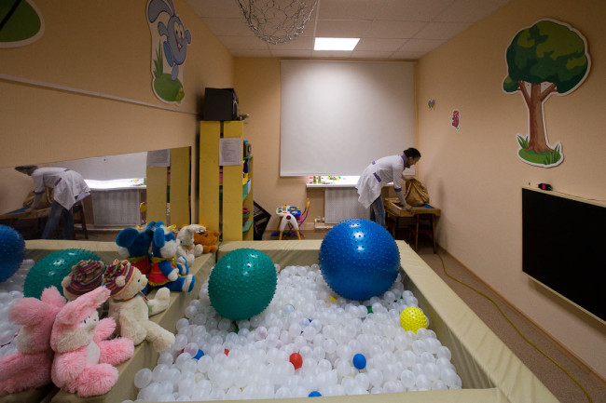

Организации комнаты релаксации в детском саду
Такая комната создается по следующим рекомендациям:
- Для обустройства таких помещений использовать модульную мебель, конструкцию которых периодически следует изменять.
- Выбирать общую цветовую гамму нужно по методике А. Эткинда или М. Люшера.
- Обязательно создать место для уединения: домик или палатку.
- В комнате расположить яркие предметы и приборы, излучающие различный свет: стеклянный шар, проектор, светящую сеть, фибролампу, световую пузырьковую колонну.
- Сделать зеркальный или массажный уголок: сухой бассейн, коврики.
- Оборудовать необходимой техникой для музыкотерапии.
Комната время от времени может менять облик с помощью «модульной мебели», которая легко трансформируется. Цвета комнаты подбираются с учётом методик А. Эткинда «Тест цветового выбора» и М. Люшера «Цветовой выбор». Дети довольно быстро находят общий язык друг с другом, но чаще это язык вынужденного общения, нежели партнёрства. Поэтому задача педагога — научить детей сотрудничеству. Для этого можно использовать различные приспособления. Например, в центре комнаты поставить палатку «Домик-гномик», где ребёнок может «спрятаться» от внешнего мира.
Многие сады используют для освещения лампы дневного света, которые возбуждают центральную нервную систему. Поэтому даже от такого освещения ребёнок должен отдыхать. Для этого можно использовать следующие приборы:
- вращающийся зеркальный шар. При попадании на него узкого пучка света он создаёт в помещении волшебную атмосферу.
- мерцающий ковёр «млечный путь», в тёмную ткань которого вплетены безопасные светооптические волокна. Своим изменяющимся цветомерцанием они создают удивительный эффект. Ковёр можно положить на пол или повесить на стену.
- проектор светоэффектов, создающий движение и изменения света и цвета, синхронизированные с изменениями звука, создаваемого магнитофоном.
- оптоволоконный пучок и светящаяся сеть позволяют потрогать, подержать, схватить и почувствовать свет.
Особенно важны занятия для детей с нарушениями зрения, так как, световые яркие пятна в темноте стимулируют зрительные рецепторы, глазные мышцы и нервные окончания.

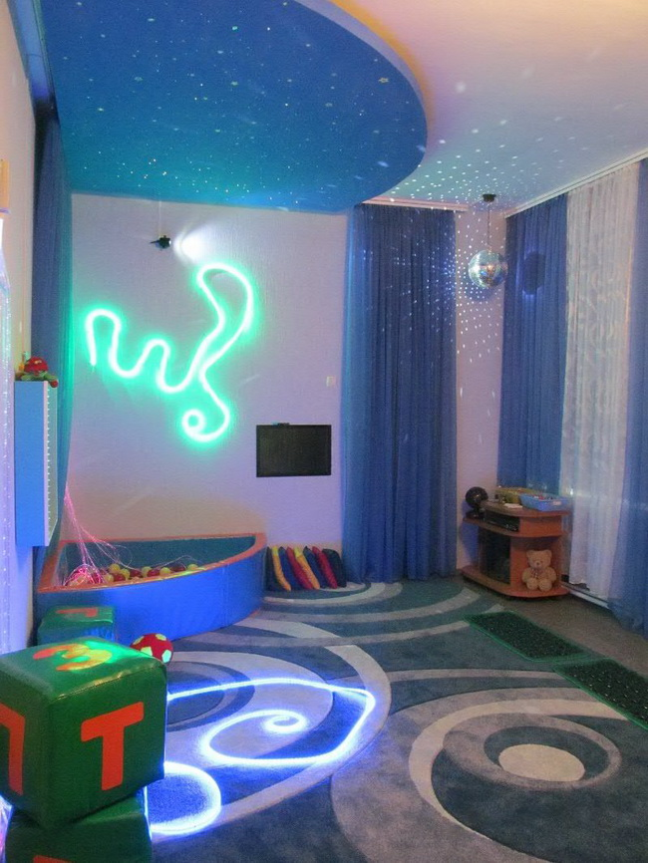
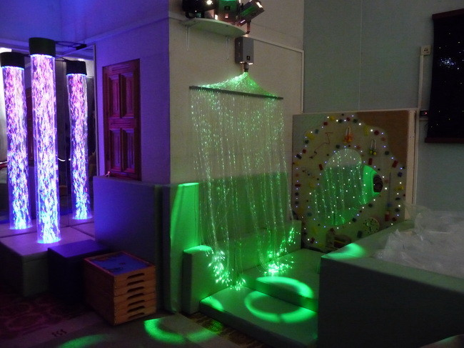
Дети чрезвычайно любят необычные, яркие вещи, а если такая вещь таит в себе атрибут взрослости (например, огонь), то можно с уверенностью сказать, что она станет одной из любимых. Когда нужно привлечь внимание ребёнка и помочь ему расслабиться, можно зажечь безопасную фибролампу.
В качестве источника в ней используются фиброволокна, располагающиеся в виде светового фонтана. При последовательном освещении возникают разнообразные световые эффекты. «Расслабьтесь, глядя на огонь, пробегитесь пальцами по нитям...» В сочетании со спокойной музыкой и релаксационными упражнениями это позволяет полностью раскрепоститься и быть более восприимчивым к словам педагога.
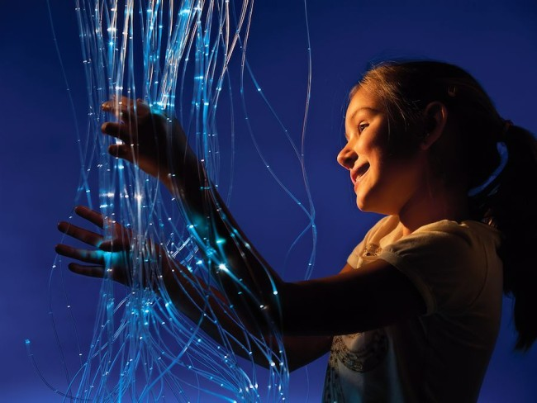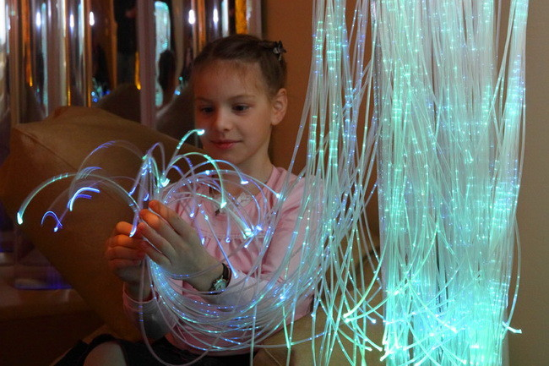
Для такой работы можно использовать тактильно-световую пузырьковую колонну. Поток пузырьков поднимается вверх по прозрачной пластиковой трубе, создаётся эффект притягательного воздействия рассеиваемого пузырьками света, а также приятное ощущение вибрации от пузырьков и насоса. 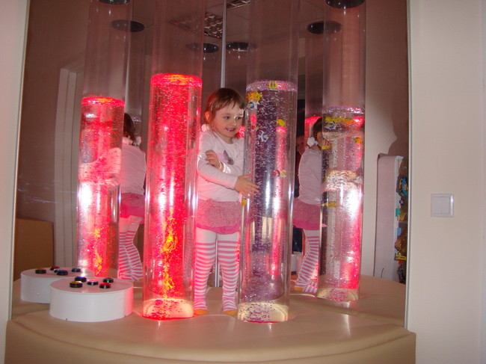
«Зеркальный уголок» помогает на занятиях по развитию эмоциональной сферы. Играя в «королевстве Зазеркалья», малыш учится контролировать себя, что крайне важно. Угловое безопасное акриловое зеркало может помочь в этой работе.
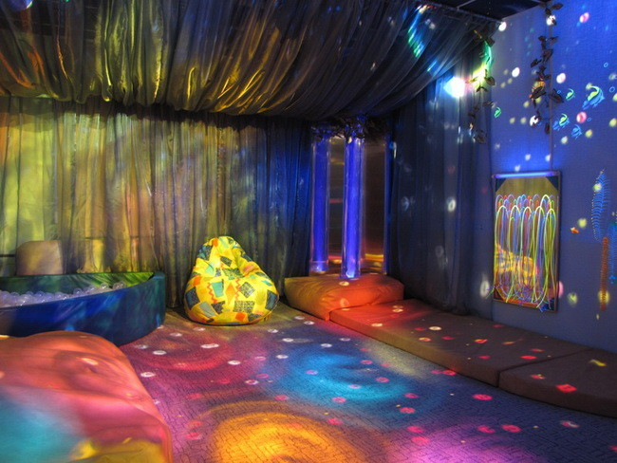
Осязание — могучее и древнее чувство. Вибрационное воздействие и массаж являются особенно сильными стимулами для тех, кто не получает стимуляции от будничной деятельности. Использование массажных мячиков, позволяет добиваться значительного оздоровительного эффекта: снять стресс, обеспечить расслабление, улучшить кровообращение.
Для работы в этом направлении очень хорошо применять «сухой бассейн». Во время «плаванья» в бассейне ребёнок получает общий массаж тела без участия массажиста.
Необходимость удерживать своё тело на поверхности постоянно ускользающих «волн» шариков побуждает малыша координировать движения, при этом успешно развивается костно-мышечный аппарат.
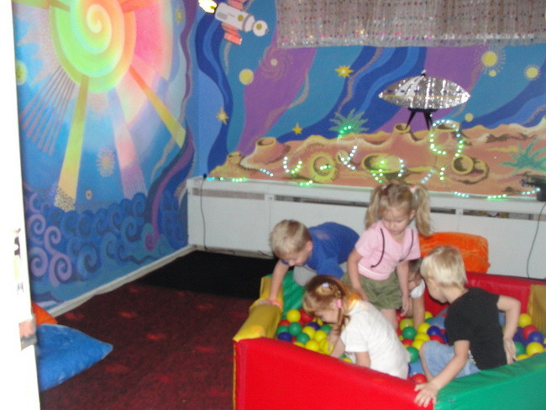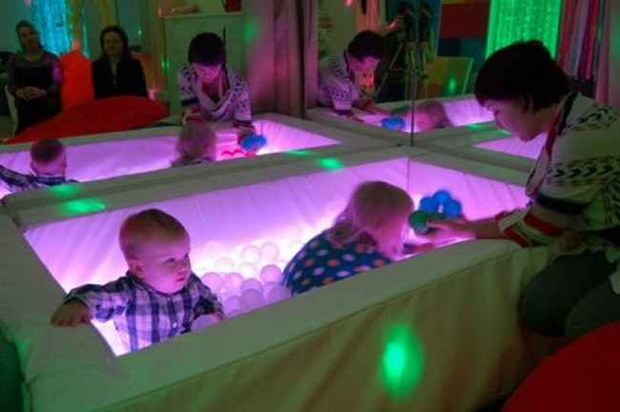
Дети, страдающие потерей внимания и сниженным интересом, в активном блоке сенсорной комнаты получают заряд энергии, активизируют эмоциональный фон. Веселые упражнения и занятия в окружении ярких красок и меняющихся картинок, веселых игровых консолей пробуждают интерес к познанию и обучению.
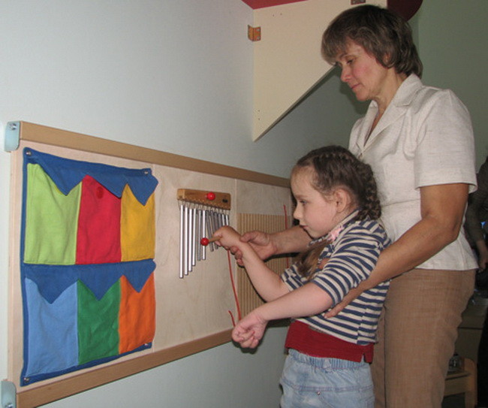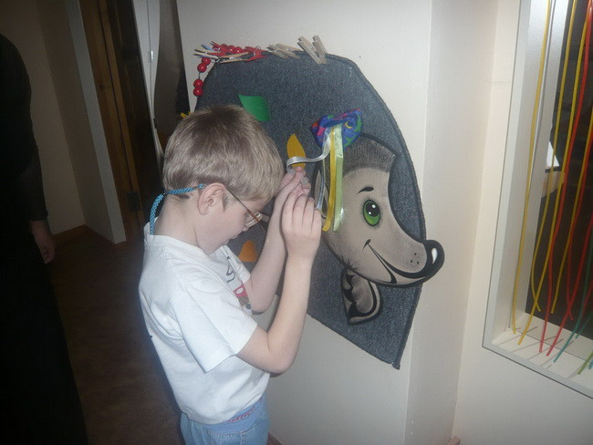
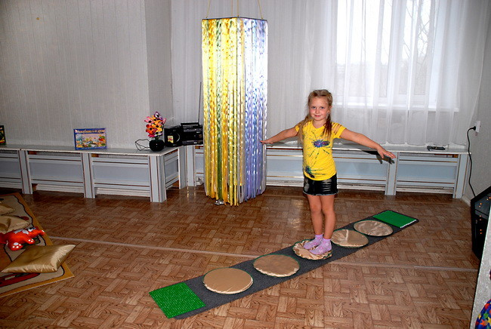Аутичные дети начинаются заинтересованно играть с водой и песком, слушают разнообразные звуки, что помогает найти ниточку контакта с таким ребенком, заключенным в самом себе.
Сенсорные ощущения восстанавливают внутреннее равновесие, убирают негатив. Новые навыки самообладания и избавление от агрессивности достигаются ощущением волшебного мира такой комнаты, особенно при общем влиянии музыки и ароматерапии.

Музыкальное сопровождение сенсорной комнаты
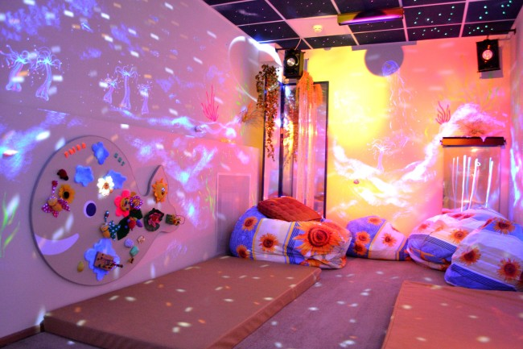
Для музыкального сопровождения совсем необязательно использовать дорогие приборы. Достаточно обычного музыкального центра или компьютера со стерео колонками. Какая музыка более всего подходит для релаксации в сенсорной комнате?
- Классические спокойные произведения.
- Специальные миксы для релакса.
- Медитативная музыка.
- Звуки природы: капли дождя, звуки моря, звуки леса, пение птиц и крики дельфинов.
- Колокольный звон.
- Звон хрустальных или металлических подвесок для релаксации. На них можно направить вентилятор, который будет создавать звук ветра и заставлять подвески слегка позванивать.

Ароматерапия в сенсорной комнате
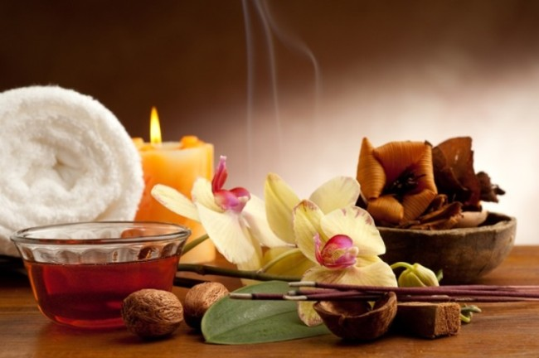
Идеальным дополнением для релаксации и отдыха станут ароматические масла, имеющие разное назначение: тонизирующее, стимулирующее иммунитет и расслабляющее. Аромасвечи, аромалампы или ароматические подвески с сухими травами сделают свое дело – изменят настроение, улучшат эмоциональное состояние.
Для тонизирования организма подойдут ароматы, улучшающие работоспособность, дающие прилив сил и энергии:
- грейпфрута;
- апельсина;
- бергамота;
- лимона;
- лимонника.
Для расслабления используйте запах, устраняющий депрессивное состояние, неврозы и перевозбуждение:
- мяты;
- мелиссы;
- лаванды.
Для стимуляции иммунитета подойдут эфирные масла:
- эвкалипта;
- аниса;
- ромашки;
- чайного дерева;
- хвойные масла.

Занятия в сенсорной комнате — три этапа
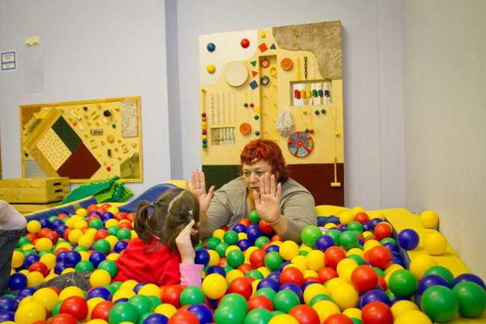
- Вводная часть с разминкой и ритуалом приветствия.
- Основная релаксационная.
- Подведение итогов с ритуалом прощания.
Три части ритуала создают эмоциональную мультисенсорную среду, выполняя задачи:
- профилактику эмоциональных нагрузок;
- согласование движений частей тела при восприятии звука, ритма и цвета;
- снятие чувства тревоги с переключением;
- создание положительных эмоций;
- преодоление агрессивного состояния и избавление от страхов;
- у детей развитие взаимодействия друг с другом;
- у детей улучшение внимания и памяти, развитие оригинального мышления.
Занятия проводятся в группе не более 5 человек.

Сенсорная комната своими руками
Побывав однажды в сенсорной комнате, хочется возвращаться туда снова и снова. Почему бы не устроить себе релаксационную зону дома?
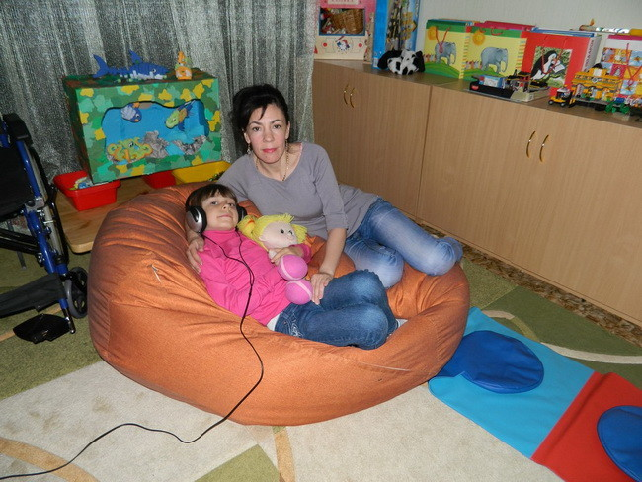
Есть несколько вариантов решения:
- Воспользоваться готовым проектом сенсорной комнаты.
- Составить проект самостоятельно и собрать из готового оборудования.
- Устроить сенсорную комнату своими руками из подручных материалов.
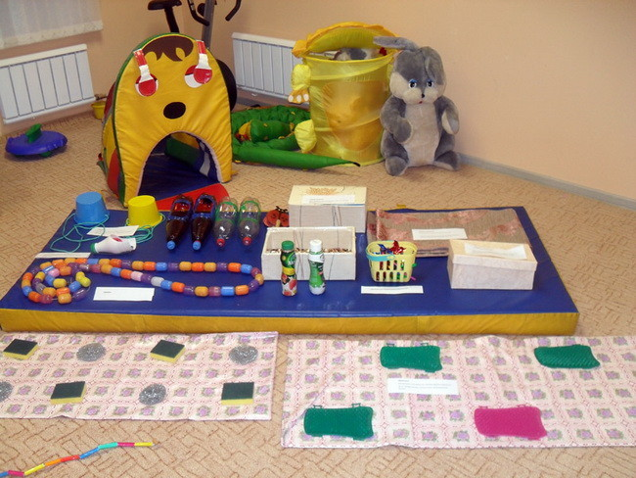
Каждое из этих решений имеет право на существование. Для начала надо найти в своей квартире или доме свободное место и выделить на создание сенсорной комнаты отдельное помещение. Затем решается вопрос света: темная будет комната или светлая? Это важно для выбора окончательного оборудования. Это:
- Приборы приглушенного света.
- Световые консоли и световые гирлянды.
- Зеркальные элементы для преломления света.
- Флуоресцентные покрытия для стен и потолка.
- Проекторы.
- Специальные мягкие модули – бескаркасные пуфы и кресла.
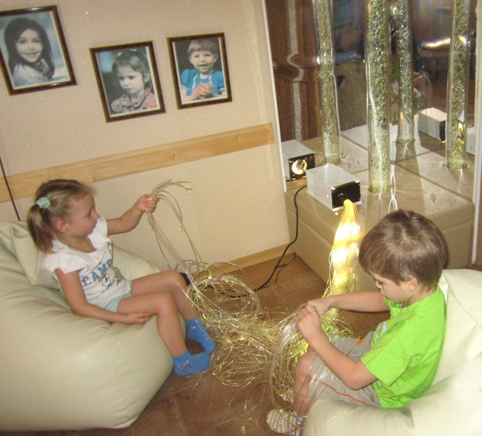
Часть оборудования можно изготовить самостоятельно или использовать оригинальные решения, как наблюдение при приглушенном свете за пузырьками воды в прозрачном электрическом чайнике с подсветкой. Немного музыки, немного ароматических свеч и релаксация обеспечена.
Поможет и обычный вентилятор, который создает потоки воздуха, раздувает цветные ленты, что производит расслабляющий эффект.
Подсвеченные аквариумы с яркими рыбками, успокаивающая музыка на компьютере производят не меньший положительный эффект.

